○○土地改良区業務継続計画（ＢＣＰ）
黄着色部分を入力します。
(案)

○○土地改良区
平成○○年○月○○日

○○土地改良区業務継続計画（ＢＣＰ）の目次
第１章 基本方針  はじめに ･････････････････････････････････････････ 1  第１節 業務継続計画策定の目的 ･･････････････････････ 5  第２節 業務継続計画の位置付け ･･･････････････････ 5  第３節 業務継続計画の対象範囲 ･･･････････････････ 5  第４節 業務継続計画策定及び見直し作業の構成員 ･･･ 6  第５節 業務継続計画策定に係る執行体制 ･･････････ 7  第２章 業務継続計画策定の準備  第１節 想定する地震等の規模 ･････････････････････ 9  第２節 事業継続計画の対象施設 ･･･････････････････ 14  第３節 非常時優先業務 ･･･････････････････････････ 16  第４節 許容断水期間 ･････････････････････････････ 16  第５節 非常時優先業務の目標時間 ･････････････････ 17  第３章 業務継続計画の事前取組  第１節 執行拠点（対策本部）の整備 ･･････････････ 17  第２節 通信手段・情報の整備 ････････････････････ 19  第３節 資機材の整備 ････････････････････････････ 20  第４節 非常時執行体制 ･････････････････････････ 21  第５節 非常時執行体制の指揮命令 ･････････････････ 22  第６節 民間企業との協定締結 ･････････････････････ 23  第７節 緊急輸送車両等の確保 ･････････････････････ 25 | 第８節 タイムライン（事前行動計画） ･････････････ 26  第４章 非常時優先業務  第１節 事業継続計画の発動 ･･･････････････････････ 27  第２節 職員の安否確認 ･･･････････････････････････ 29  第３節 初動体制の構築 ･･･････････････････････････ 30  第４節 被災情報の収集 ･･･････････････････････････ 31  第５節 関係団体との連絡調整 ･････････････････････ 32  第６節 緊急点検の実施 ･･･････････････････････････ 33  第７節 被災情報の報告 ･･･････････････････････････ 34  第８節 応急復旧対策 ･････････････････････････････ 35  第５章 訓練・維持改善計画  第１節 訓練計画 ･････････････････････････････････ 37  第２節 維持改善計画（ＢＣＰの見直しなど）･････････ 38  〈附則〉  報告様式等 ･･･････････････････････････････････････ 39
はじめに

平成16年8月に政府の地震調査委員会は、今後30年以内にＭ７クラスの大規模地震が南関東で発生する確率は70%程度と公表した。
さらに、平成17年9月に中央防災会議が「首都直下地震対策大鋼」、平成18年4月に「首都直下地震応急対策活動要領」等を策定し、首都直下地震対策を推進してきている。
また、中央防災会議「首都直下地震対策専門調査会報告書」で示される「予防対策用震度分布」によれば、○○土地改良区の施設等は震度５弱の範囲に位置している。
このため、大規模地震発生時におけるソフト対策として、初動体制の強化、代替水源・応急復旧策の検討、復旧工事に必要な資機材の調達方法、緊急時の給水対策及び職員行動計画等の各方策を基幹とした業務継続計画（BCP）を作成し、関係機関との合意を図った上で、訓練実施を通じて習熟を図り、緊急時の初動態勢の確立する必要がある。

○○地区平面図

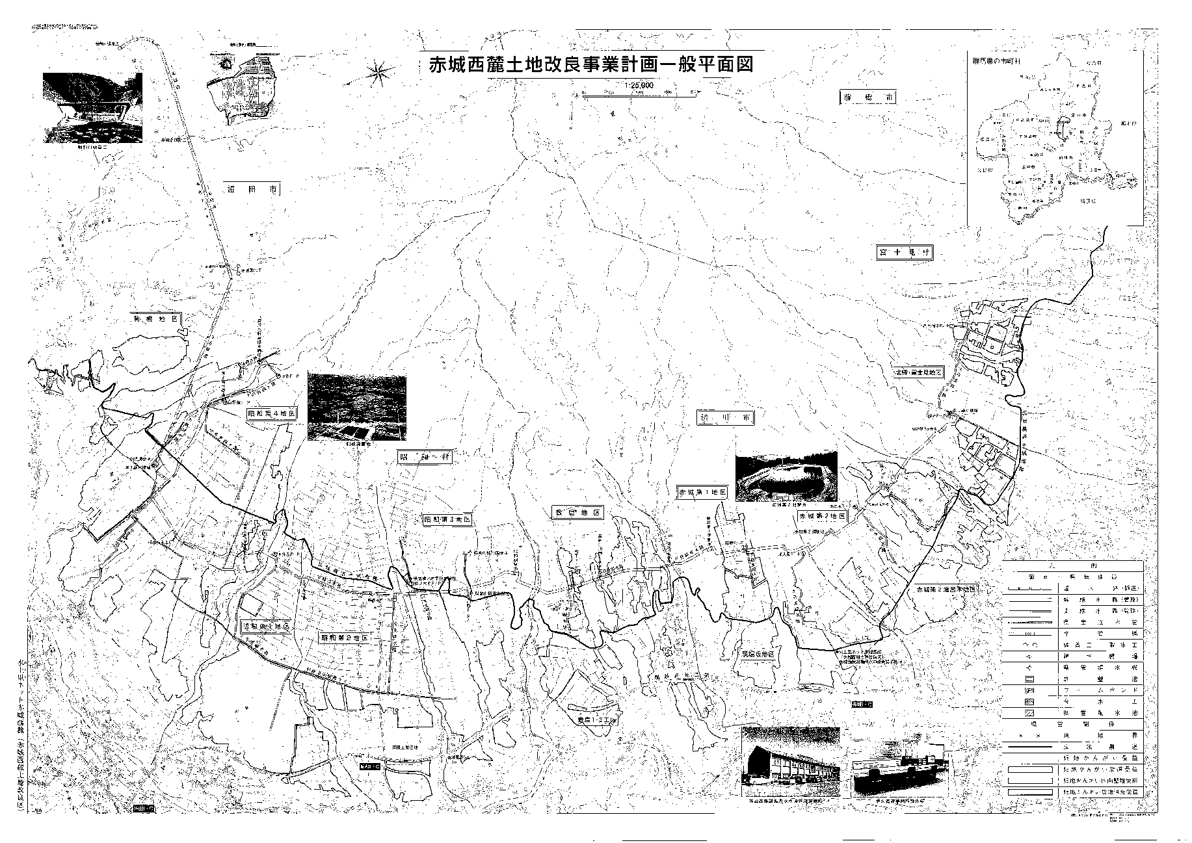
路線が解る図面を添付します。

用水系統模式図

用水系統が解る図面を添付します。

第１章 基 本 方 針
施設の概要を記載します。
第１節 業務継続計画策定の目的
○○土地改良区の地域の水源は、一級河川○○川に水資源機構によりよって設置された「○○大堰」であり、○○用水路を経て、土地改良区の管理する、○○用水路等水路により地区内に送水するほか、○○川等の河川及び○○排水路等の排水を堰上げし、あるいは揚水機により、取水を行なっており、最大取水量は○○m3/sとなっている。また、地区内の排水は改良区の管理する○○排水路等をへて排水が行なわれており、当該地区の農地約○○㏊の営農に非常に重要な役割を担っている。
従って、大地震や豪雨等により施設が被害を受けた場合には、営農者、関係機関はもとより近傍の地域住民に与える影響が大きいため、○○土地改良区事業継続計画（以下、「BCP」という。）を策定し、万が一、大地震等が発生した場合においても、その役割を適切に果たせるように予め準備する。

第２節 業務継続計画の位置付け
BCPは、今後発生が予定されている大地震・豪雨等に備え、災害応急対策業務の実施体制、実施事項及び実施方法を定めることに重点を置き、災害の予防段階から復旧・復興段階までの対応計画をとりまとめたものである。
上流施設は、独立行政法人水資源機構○○導水総合事業所管理の取水口である○○大堰と堰下流水路、○○用水路があることから同組織及び関係土地改良区と連携し対応する。
BCPで規定する業務の内、本格的な復旧・復興は、災害復旧事業等で対応することとし、本計画には含まない。
ただし、査定前着工(応急仮工事・応急本工事)や被災箇所確認のための通水作業等を含むものとする。
なお、BCPには、定められた様式はなく、地区毎に作成・防災訓練・災害対応・検証と見直しを継続するものであり(案)としている。

第３節 業務継続計画の対象範囲
対象範囲は、地域住民の安全や生活や、○○土地改良区の事業に著しいダメージを与えかねない重大災害を想定し、事前取組業務の選定と非常時の緊急点検リストを定めるものである。
（１）対象範囲は、最新版の震度マップで６弱以上、 液状化マップで震度５弱以上 となる地域にある土地改良区が管理する施設等を基本とする。
・施設の重要度
・壊れやすい施設（設計基準、耐用年数等から評価する。）
（２）上記の条件に該当する施設等で、第三者に影響が及ぶと される箇所を評価する。
・頭首工・用排水機場
・市街地を通過する幹線水路。
作成時だけでなく、定期的な見直しを行なうことから構成員を決めておきます。
・鉄道、主要道路の隣接地域。
・河川横断部。
・住宅、病院・学校等公共施設
第４節 業務継続計画策定及び見直し作業の構成員
役 割 | 役 職 名 | 氏 名 | 備 考
総括責任者 | ○○地土地改良区事務局長 | ○○ ○○
サブリーダー | ○○土地改良区技師 | ○○ ○○
作業責任者 | ○○土地改良区技師 | ○○ ○○
技術支援 | ○○県農林部農村整備課水利調整・施設管理担当 | ○○ ○○
技術支援 | ○○県○○農林振興センター担当部長 | ○○ ○○
技術支援 | ○○農政局土地改良技術事務所次長、施設・管理課長 | ○○ ○○
技術支援 | ○○農政局利根川水系土地改良調査管理事務所保全計画課長 | ○○ ○○
連絡調整 | ○○農政局整備部防災課課長補佐、災害係長 | ○○ ○○

第５節 業務継続計画策定に係る執行体制
○○土地改良区

参画･調整
参画･調整
調整
参画･調整

水資源機構
○○農政局整備部防災課
土地改良技術事務所施設・管理課
○○調査管理事務所保全計画課
民間業者
＜揚水機場＞
○○建設(株)
＜頭首工＞
○○建設(株)
地方関係機関
○○県農林部農産整備課
○○県農村整備計画センター
○○県農林振興センター
○○市農政課
○○市農林課
○○市農林課
○○市農政課
○○市農政課
○○土地改良区等
○○土地改良区地域関係者
（改良区時事
・用排水連絡員）
○○人

区 分 | 関 係 団 体 名 | 調 整 す る 内 容
行政（国等） | 水資源機構  ○○農政局整備部防災課  ○○農政局整備部水利整備課  ○○農政局土地改良技術事務所施設・管理課  ○○農政局○○土地改良調査管理事務所保全計画課 | 被災情報報告  災害時の応援要請  被災情報報告  災害応急用ポンプ・機械機器支援  被災情報、施設の工事資料
行政（県） | ○○県農林部農村整備課  ○○県○○農林振興センター | 被災情報報告、災害時の応援要請
行政  （市町） | ○○町農政課、建設課  ○○町農林課、建設課  ○○町農林課、建設課 | 被災情報報告、緊急避難の通報、災害時の応援要請
土地改良区等 | ○○土地改良区等  ○○土地改良区地域関係者  （改良区時事・用排水連絡員） | 被災情報報告
民間企業 | 既に災害協定や保守契約を結んでいる会社等を記載します  ○○建設(株)  ○○建設(株)  ○○建設(株)  ○○建設(株)  ○○建設(株) | 災害時の調査・応急対策の要請  ○○揚水機場  ○○揚水機場  ○○揚水機場  ○○揚水機場  ○○堰

第２章 業務継続計画策定の準備

第１節 想定する地震等の規模
１．対象震度
○○の対象震度は、〇〇県地震被害想定から、最大震度５弱以上を対象とする。(施設の点検は震度４以上)

２．対象豪雨等
対象豪雨等は地区内への台風等の直撃、時間雨量30㎜又は日雨量80㎜、連続雨量150mmを超える降雨とする。

３．発生時刻
発生時刻は、防災要員の参集時間等も考慮した対応を検討することが実態に即した業務継続計画となることから、想定する発生時刻は勤務時間外とする。

○○県における地震想定図
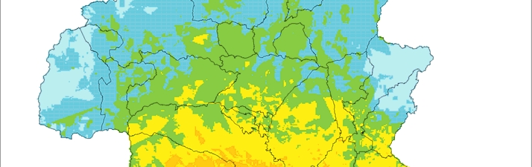

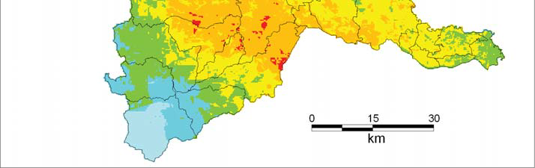
関東平野北西縁断層帯主部による地震（マグニチュード8.1）

○○地区

各県の防災部署等で資料を整理しています。

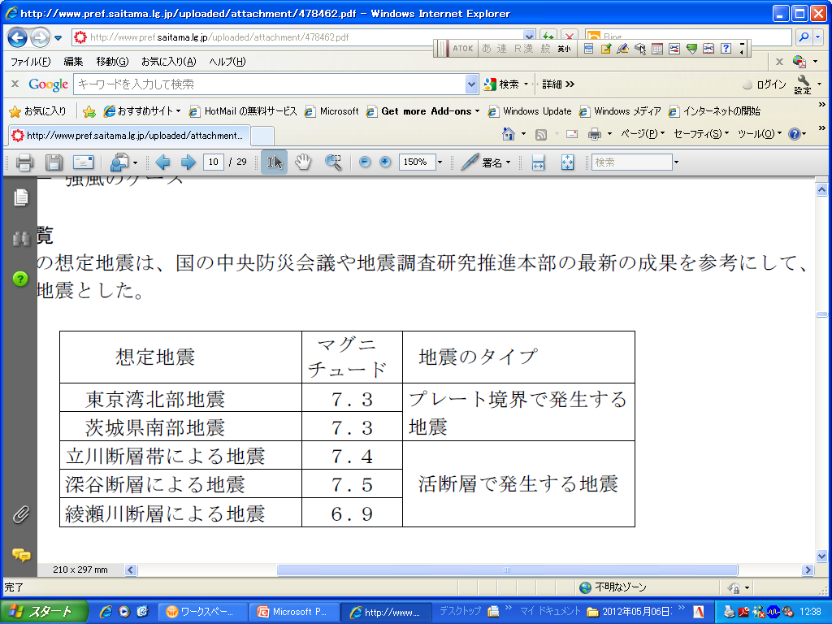

〇〇川左岸断層による地震（マグニチュード7.0）
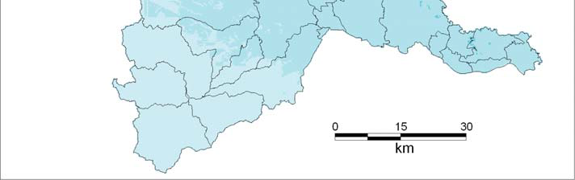
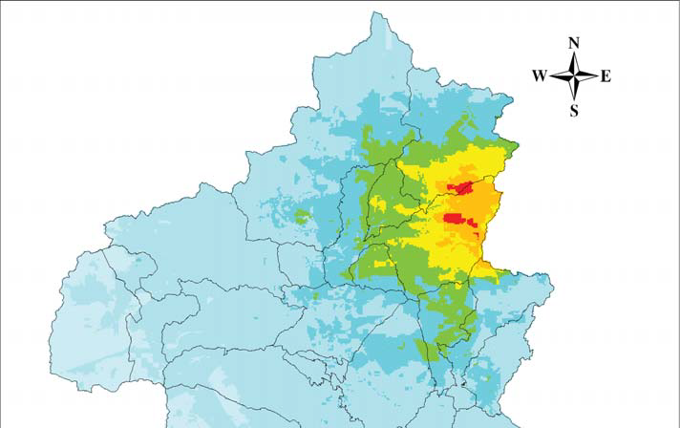

○○地区

○○県液状化想定図

○東京湾北部地震（マグニチュード7.3)
液状化危険度が「高い」地域は、南東部の○○川低地や○○川低地を中心に広い範囲に分布している。

○茨城県南部地震（マグニチュード7.3)
液状化危険度が「高い」地域は、南東部の○○低地や北部の○○流域に広く分布している。

○立川断層帯による地震（マグニチュード7.4)
液状化危険度が「高い」地域は、南東部の○○低地を中心に液状化しやすい箇所に分布している。

○深谷断層による地震（マグニチュード7.5)
液状化危険度が「高い」地域は、○○川流域に広く分布している。

○綾瀬川断層による地震（マグニチュード6.9)
液状化危険度が「高い」地域は、中部の○○川流域を中心に液状化しやすい箇所に分布している。
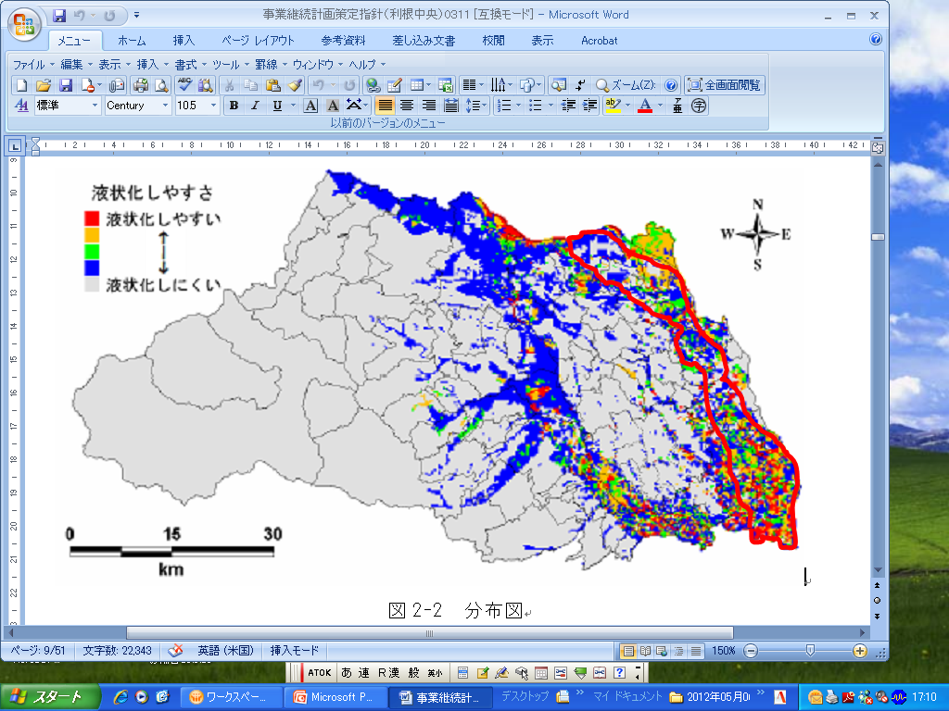
○○地区
液状化しやすさ
液状化しやすい
液状化しにくい
○○県地域で地震による液状化分布図

第２節 業務継続計画の対象施設
施設の緊急点検優先順位と点検者配置計画
施 設 名 | 流量（m3/s）  Q＞1m3/s | 鉄道横断・横断 | サイホン構造 | 住宅・公共施設に隣接 | 地震時  優先順位 | 台風等発生時優先順位 | 緊急点検者  配置計画(案)
〇〇用水路 | 2.055 | ○ | ○ | ○ | Ａ | Ａ | ○○課○○(車両さ6-557)
〇〇用水路 | 0.491
〇〇用水路 | 0.437
〇〇用水路 | 0.269 |  |  | 土地改良区で管理をしており緊急点検が必要な施設を記載していただき、鉄道や家屋等の外的・構造的要員とサイホン等内的要因から、地震時と豪雨後の点検順位を決定します。基本的に盛土部の水路や鉄道・道路横断水路・サイホンが有れば地震時の順位が高くなり、地域の排水を受けている水路・排水路と平行している用水路は台風等発生時の順位が高くなります。
〇〇用水路 | 0.443
〇〇用水路 | 0.563
〇〇用水路 | 0.729
〇〇用水路 | 1.846
〇〇用水路 | 0.502
〇〇用水路 | 0.583
〇〇用水路 | 0.540
〇〇用水路 | 0.564
〇〇堰
〇〇堰
〇〇堰
〇〇揚水機 | 0.267
〇〇揚水機 | 0.364
〇〇揚水機 | 0.248

施 設 名 | 流量（m3/s）  Q＞1m3/s | 鉄道横断・横断 | サイホン構造 | 住宅・公共施設に隣接 | 地震時  優先順位 | 台風等発生時優先順位 | 緊急点検者  配置計画(案)
〇〇排水路 | 4.109
〇〇排水路 | 5.035
〇〇排水機 | 0.748
水管理施設(基) | － | － | － | － | Ａ | Ａ
重要度Ａ～Ｃ 流量1.00m3/s以上又はライフラインへの影響度も含めランクを決定した。
Ａ：非常時優先業務 Ｂ：非常時優先業務に準ずる Ｃ：適用外
※頭首工と用水機場は２４時間以内の施設点検を原則とする。
※(基)は、基幹水利施設管理事業対象施設で○○県管理施設。点検は○○が実施

第３節 非常時優先業務
大規模地震等発生時には、通常業務の業務レベルを維持したまま災害対応業務を行うことは困難である。そのため、施設管理者が行う業務の中から、業務遅延による地域住民の生命・財産、生活及び社会経済活動への影響が大きいと想定される事項を非常時優先実施業務とする。非常時優先業務は次のとおりとする。
【非常時優先業務】
・対策本部の立ち上げ(初動体制構築) ： 震度6弱以上又は甚大な被害の発生時
・職員等の安否確認 ： 震度6弱以上
・基幹施設等の被災情報（又は緊急点検） ： 震度4以上24ｈ以内
・二次災害防止対策(制水弁閉塞・進入防止柵設置・法面保護等) ： 被害発生時
・関連行政部局及び土木業者等との連絡調整(事故の報告、協力依頼) ： 被害発生時
・被災状況が重大となる施設の詳細調査(応急復旧対策実施のための調査) ： 目視点検後及び簡易な計測、写真
・調査・応急対策等の支援要請(○○農政局・○○県) ： 広範囲に甚大な被害の発生時
・被災施設の緊急点検（緊急放流等技術的判断；:地質官・災害査定官・農工研等）：調整池、頭首工、排水機場等被害発生時(調整池は24ｈ以内を目標)
・被災施設の応急復旧対策 ： 被害発生時

第４節 許容断水期間
許容断水期間は、土地改良区等で用水管理を行っている地域で、震災等により用水確保が出来なくなった地域に、代替手段や応急復旧により暫定的に施設機能を確保できるまでの日数で７日間とする。

本地区は畑を受益地とした地区で調整池やファームポンドが設置されており、これらが被災した場合を想定し、ビニールハウス等の雨よけ栽培を考慮し、収穫量への影響を最小限に止めるために許容断水期間は７日間とする。

第５節 非常時優先業務の目標時間
非常時優先業務が「許容断水期間は、」までに完了するための目標時間
非 常 時 優 先 業 務 | 基 準 | 対応目標時間（震災等発生後から）
対策本部の立ち上げ（初動体制構築） | 対策本部の立ち上げ（初動体制構築） | １時間以内
職員等の安否確認 | 震度6弱以上･甚大な被害の発生時 | ２時間以内
基幹施設被災調査（一次）・情報発信 | 震度4以上 | １時間以内
基幹施設被災調査（二次）・情報発信 | 震度4以上･台風等の通過後 | 24時間以内
関連行政機関等の連絡調整 | 被害発生時 | 24時間以内
対象施設の被災調査・情報発信 | 被害発生時 | ２日間以内
支援要請（関連行政機関及び施工業者）  資機材の手配依頼 | 甚大な被害の発生時 | ２日間以内
被災施設の応急復旧対策 | 通水に係る被害発生時 | ７日間以内
※被災調査の報告は平成24年4月27日付関東農政局整備部長名24関整第189号による。
※パイプラインは充水による被害箇所の確認が必要となり、目標時間は長くなる。
※用排水機場やパイプラインの応急復旧には、資機材の確保が制限要素となる。第3章第2節(2)施設台帳等の整備及びバックアップ

第３章 業務継続計画の事前取組
第1節 執行拠点（対策本部）の整備
（１）災害本部の耐震化・安全対策の実施
災害本部は発災直後に本来の業務の拠点となる中央管理所に設置する。その対応拠点は、１階事務室とし緊急対応が可能な事務機器、電力・通信回線を確保するなど庁舎内の耐震化安全対策を実施する。

（２）災害本部の代替措置
中央管理所が使用不能になる場合も想定し、代替拠点は 「○○町役場会議室」とする。
なお、代替庁舎も本部同様の耐震化安全対策を実施する。

耐震化安全対策
○背の高いキャビネットの固定、キャビネット同士の横連結、引き出し扉の飛び出し出し防止。
○ガラスの飛散防止。
○ＰＣディスプレイ・本体・コピー機、ＦＡＸ等のＯＡ製品の転倒・落下防止
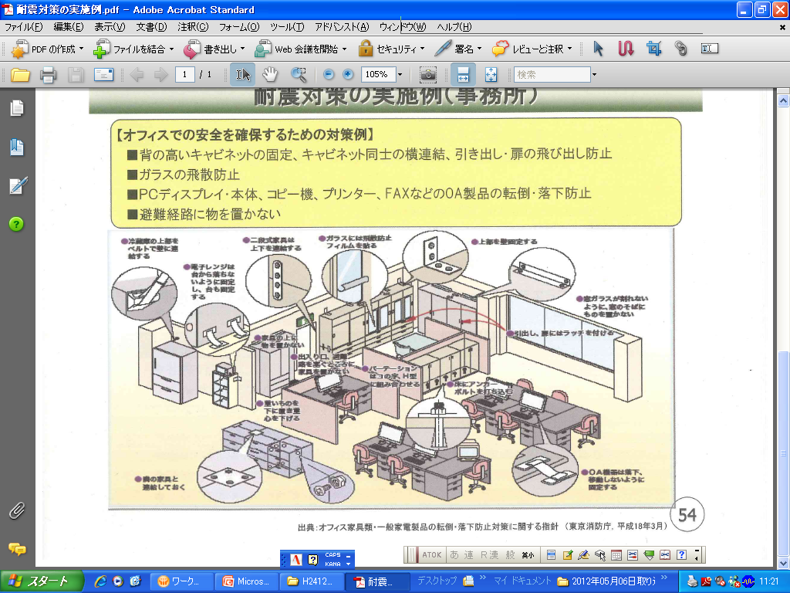

第２節 通信手段・情報の整備
（１）災害情報・通信手段の確保
発災直後には、電話回線等の情報手段が途絶し、非常時優先実施業務の実施に多大な影響を与えるため、情報伝達用の機器（土地改良無線、衛星電話、携帯電話、ＭＣＡ無線、非常用電話等）を複数整備しておく必要がある。
現状の保有機器は次のとおりであり必要台数は年度計画に基づき購入し整備を図る。
現 保 有 台 数 等
機器名称 | 保有台数 | 不足台数 | 購入予定年度 | 想定費用
土地改良無線 | ○○ | ○○ | ○○ | ○○
衛星電話 | ○○ | ○○ | ○○ | ○○
ＭＣＡ無線 | ○○ | ○○ | ○○ | ○○

（２）施設台帳等の整備及びバックアップ
発災後の点検対象施設の調査、漏水箇所特定のための充水試験、応急対策、応急復旧等にあたっては、造成施設等の図面、施設台帳、水理縦断図、材料承諾図書、各種操作マニュアル、調整池等の漏水量や堤体の変異量のデータ必要等であり、これらの関係資料を整備・保管(誰でも解るように保管場所を定めリストを作成)するとともに、中央管理所が被災した場合においても使用可能となるようバックアップを行う。
１）保管方法
重要情報の保管方法は、印刷製本保管とＰＤＦ及びＣＡＤデータによるデータ保管とする。
また、上記資料及び本BCPで使用する資料（図面等）についても同様に保管するものとしBCPの更新時及び定期的(毎年
5月)にデータを更新する。
２）保管場所
保管場所は、対策本部の中央管理所○○室○○ロッカーと○○農政局土地改良技術事務所企画情報課(○○県○○市)とする。

第３節 資機材の整備
（１）調査・応急処置用資機材の確保
発災直後の調査、応急復旧等に必要な資機材は本BCPに基づき確保し、発災後、直ちに使用可能となる場所に保管する。また、近隣の関係行政部署及び協力業者の使用可能な資機材、調達に要する時間等は次のとおりとする。
○○土地改良区の資機材の整備
資機材名 | 規格 | 保管場所 | 現状数量 | 目標数量 | 備 考
水中ポンプ | 50φ | ○○土地改良区改良区倉庫 | ２台
発電機 | ○○ | ○○土地改良区改良区倉庫 | ２台
ブルーシート |  | ○○土地改良区改良区倉庫 | １枚
土のう |  | ○○土地改良区改良区倉庫 | ２０個
マンホール開閉機材 |  | ○○土地改良区改良区倉庫 | １式

関係行政部署及び協力業者で提供可能な資機材
資機材等名 | 規格 | 数量 | 関係行政部署等 | 担 当 者 | 連絡先 | 運搬時間
水中ポンプ  発電機・投光器 | 80～ | 複数 | 土地改良技術事務所 | 施設・管理課施設・管理課長  施設機械第2係 | 000-000-0000 | 平時６時間
管材  内面バンド等 | 800～ | 複数 | 水資源機構 | 農政局設計課経由部  課長補佐(機械技術・電気係長 | 000-000-0000 | 平時1週間

第４節 非常時執行体制
非常時執行体制は、震度４以上の地震等発生又は、時間雨量20㎜又は24時間雨量80㎜以上の降雨が発生し職員の安全が確保されている状態において、土地改良区職員が参集・出勤し施設の目視点検を実施し、震度6弱以上又は甚大な被害が確認された場合に対策本部を設置する。
対策本部設置後、速やかに施設臨時点検のほか、職員安否の確認情報収集・庁舎（建物及び電気通信設備）点検を行い非常時対応の執行体制を確保する。
なお、本部長が不在時は、副本部長が、副本部長が不在時は総務課長が指揮を執るものとする。
副本部長(次長)
本部長(所長)

【総務課】
・安否確認
・庁舎の点検
・食料等確保
【企画課】
・情報管理
・関係行政
・協力業者
【管理課】
・施設の点検
・調査
・通水試験
【工事課】
・応急対策
・復旧工事

第５節 非常時執行体制の指揮命令
災害時の指揮命令系統を明確にするとともに、担当責任者の不在や連絡が取れない状況においても、指揮命令がとどこおらないよう、予め代行者を選定する。
担 当 | 担当責任者 | 代行者１ | 代行者２ | 役 割
本部長 | ○○○○理事長 | ○○土地区○○ | ○○改良区○○ | ○全体総括・指揮及び判断  ○対策本部の設置、BCP等の実行指揮  ○関係行政等への支援要請
副本部長 | ○○○○副理事長 | ○○改良区○○ | ○○改良区技○○ | ○全体総括・指揮及び判断  ○対策本部の設置、BCP等の実行指揮  ○関係行政等への支援要請
総務担当 | ○○改良区○○ | ○○改良区○○ | ○○改良区技○○ | ○安否確認、対策本部運営に関する業務
情報管理担当 | ○○改良区○○ | ○○改良区○○ | ○○改良区技○○ | ○関係行政等への報告  ○各種情報の管理  ○各担当への情報伝達
点検・調査担当 | ○○改良区○○ | ○○改良区○○ | ○○改良区技○○ | ○臨時点検等の人員配置  ○点検・調査からの報告とりまとめ  ○各担当への情報伝達
応急対策担当 | ○○改良区○○ | ○○改良区○○ | ○○改良区技○○ | ○点検結果より応急対策等検討を行う  ○応急復旧等を協力業者等と行う
○○農政局整備部水利整備課 | 管理調整官 | 管理調整係長 | 管理調整係事務官 | ○関係行政の窓口(統括)
○○農政局土地改良技術事務所 | 施設・管理課長 | 施設機械第2係長 | 施設機械第1係長 | ○災害応急ポンプ等の支援
協力業者担当 | ○○改良区○○ | ○○改良区○○ |  | ○協力業者の窓口
※連絡先については、「○○土地改良区施設事故における関係機関名簿」による。

第６節 民間企業等との協定締結
被害拡大防止や応急復旧等、非常時優先業務を実施するために、点検対象施設毎に民間企業等と締結している災害協定は以下のとおり。
※担当者、連絡先については、毎年4月に確認を行なうこと。

１．施設機械業者（ポンプ、ゲート、電気通信）
機 場 名 | 業 者 名 | 連絡先 | メールアドレス | 担当者 | 協定内容
○○揚水機場 | ○○（株） | 固定0283-85-  携帯 | 事務所  携帯 | ○○ ○○ | 点検・整備
○○揚水機場 | ○○（株） | 固定0283-85-  携帯 | 事務所  携帯 | ○○ ○○ | 〃
○○排水機場 | ○○（株） | 固定028-649-  携帯 | 事務所  携帯 | ○○ ○○ | 〃

２．土木・資材業者
路 線 名 | 業 者 名 | 連絡先 | メールアドレス | 担当者 | 協定内容
○○用水路 | ○○建設(株)関東支店 | 固定048-631-  携帯 | 事務所  携帯 | ○○ ○○ | 調査・応急対策工事
○○頭首工 | ○○建設(株)関東支店 | 固定048-631-  携帯 | 事務所  携帯 | ○○ ○○ | 調査・応急対策工事

３．燃料の確保
ガソリンスタンド | 担当者 | 連絡先 | 協定内容 | 備 考
○○商店 | ○○○○ | 0285-68- | 有り
※協定締結の他「1目盛り以上減っていれば、帰庁時満タン」の徹底
４．行政機関 ※農政局は協定不要
関 係 機 関 | 担当者 | 連絡先 | 支援内容 | 提供人員及び資材
○○消防署 | ○○○○ | 000-000-0000 | 農業用水の消火活動利用
○○県農林部農村整備課 | 水利調整・施設管理担当 | 000-000-0000 |  | 必要人員 人
○○県○○センター | 担当部長 | 000-000-0000 |  | 必要人員 人
○○農政局整備部水利整備課 | 管理調整官  管理係長 | 000-000-0000 | 応急復旧 | 必要人員 人
土地改良技術事務所 | 施設・管理課長  施設機械第2係長 | 000-000-0000 | 〃 | 災害ポンプ 台  投光器、 人
○○調査管理事務所  保全計画課 | 課長  防災情報管理官 | 000-000-0000 | 〃 | 必要人員 人
○○農政局整備部防災課 | 課長補佐  災害係長 | 000-000-0000 | 〃 | 必要人員 人
○○地方整備局○○河川事務所 | 河川管理課 | 000-000-0000 | 河川情報の提供
※大災害発生時、農政局は、通信手段が途絶した場合においても、24時間以内に職員等を派遣し、緊急調査や詳細調査、応急工事、
復旧工事等の技術的支援を実施。

第７節 緊急輸送車両等の確保
発災時には、公安委員会の決定に基づく交通規制が想定される。このため、施設管理者においても、施設の巡視・応急措置等に用いる車両について、非常時優先業務の対象となる施設の周辺道路状況を勘案し、事前に緊急輸送車両等を登録する。
緊急輸送登録車両は、次のとおり。
※土地改良区の車両を登録する場合は、管理委託者である農林水産省（○○農政局）からの指示文書が必要となる市町村もある。

緊 急 輸 送 登 録 車 両 ○○土地改良区
番 号 | 車両登録番号 | 届出承認日 | 承認番号 | 届 出 先
１ | ○○○○ | ○○○○ | ○○○○ | ○○○○
２ | ○○○○ | ○○○○ | ○○○○ | ○○○○
３ | ○○○○ | ○○○○ | ○○○○ | ○○○○
※車両毎の指定制度となっている事から、管理車両を更新した場合は、再度登録を行なう。

第８節 タイムライン（事前行動計画）
大型で強い勢力の台風等受益地内への直撃の特別警報に相当する豪雨予測、東海地震予知情報等が発令された場合に、調整池の法面点検や予備放流、除塵機・分水施設等の点検、水路の送水停止のタイミングやゲート操作、排水機場の試運転、避難指示等実施すべき事項と実施者を時系列的整理した表「事前行動計画(タイムライン)」 を作成し事前行動を実施する。

【○○土地改良区事前行動計画(タイムライン)】
下記行動については、台風の進路が反れるなど被害発生の危険がなくなった時点で作業中止 ○○土地改良区
順番 | 目標時間 | 実 施 事 項 | 実施者 | 実施時期
1  START | 24:00 時間前 | 気象庁からの警報等又は、警戒体制整備の文書発出(局→都県・調査事務所→土地改良区)  事前に定めた基準（想定震度や想定雨量）に達する災害が予想される場合において、人命や財産に対して被害を与えないために施設の状況と管理の実情に合せて作成し実行します。  【例】  ・スクリーンの清掃  ・堤体の点検  ・調整池からの予備放流  ・排水機場の試運転  ・ゲートの開度調整  ・送水の停止等
2 | 23:00 時間前 | 職員を参集し今後の作業確認
3 | 22:00 時間前 | 水路除塵機及びスクリーンの状況確認・作動確認、必要に応じて除塵作業
4 | 21:00 時間前 | 各幹線分水工の分水量確認・各落とし等が設置されたままとなっていないか
5 | 17:00 時間前 | 水路法面等の点検(必要に応じて土のう・ブルート等で養生)
6 | 12:00 時間前 | 待機人員の確認
7 | 12:00 時間前 | 用水路・揚水機場送水停止・減水の判断・実施
8 | 6:00 時間前 | 水路等の侵入者等の確認
事象発生 |  | ◆事象の発生時の対応
 |  | ・必要に応じ分水工等のゲート等開閉操作
 |  | ・頭首工洪水吐ゲート等開閉操作
 |  | ・用水路等に越水の危険性がある場合は、避難指示等の実施
 |  | ◆事象の通過(災害発生後)
1 | 1:00 時間以内 | 重点施設の点検(吐水槽の水位確認・頭首工・用水機場・重要路線施設)と二次災害防止対策の実施・報告
2 | 24:00 時間以内 | 【公共被害発生時】警察・市町村・県・河川管理者、管理委託者等への報告
第４章 非常時優先業務
第１節 業務継続計画の発動

（１）突発的な地震発生時
震度６弱
以上
地震情報の確認
(気象システム、テレビ等)
震度4以上
YES
・用水路の水位確認
・施設の緊急点検
担当職員の参集
NO
被害が甚大
地震の発生

※施設点検は
２４ｈ以内
対策本部設置
被災情報の発信
○○県農村整備課
○○農政局水利整備課

事業継続計画の発動
（非常時優先業務）

（２）台風等豪雨、東海地震予知情報又は警戒宣言の発令等事前対応が可能な場合

職員の安全が確保できる状況か
YES
台風等の接近に伴う体制整備
文書又は、気象情報から
（台風の直撃又は300mm/日を超える予想）
NO

東海地震予知情報又は警戒宣言の発令

事前行動計画に基づく点検・送水停止等操作
職員の参集
職員の自宅待機

豪雨(時間雨量20㎜、日雨量80㎜以上)、地震 (震度4以上) の発生

豪雨及び震度6弱未満
震度6弱以上
被害が甚大
対策本部設置
・吐水槽の水位確認
・施設の緊急点検

発生後職員の安全が確保できる段階
事業継続計画の発動
（非常時優先業務）
から２４ｈ以内
被災情報の発信
○○県農村整備課
○○農政局水利整備課

第２節 職員の安否確認
非常時優先業務が発動された場合、非常時執行体制の指揮命令により総務担当者は、緊急連絡網により、職員の安否確認（家族を含む）を行うとともに参集可能な人員を把握する。（総代及び操作員も含む）

「震度6弱以上又は甚大な被害の発生時」
【緊急連絡網】 ○○土地改良区
担当 | 役職 | 氏 名 | 自宅  電話番号 | 携帯  電話番号 | 携帯メールアドレス | 家族情報 | 参集の有無
本部長 | 理事長 | ○○○○ | ○○○○ | ○○○○ | ○○○○ | ○○○○ | ○○○○
副本部長 | 副理事長 | ○○○○ | 0285-72- | ○○○○ | ○○○○ | ○○○○ | ○○○○
総務担当 | 総務課長 | ○○○○ | ○○○○ | ○○○○ | ○○○○ | ○○○○ | ○○○○
※連絡先については、○○○○土地改良区施設事故における関係機関名簿による。
※電話の不通も考慮し、災害伝言ダイヤルの使用方法についても周知する。

新たに作成する必要は無く既存の職員名簿を使用することも可能です。

第３節 初動体制の構築
発災時には、職員の安否確認を行った後に、速やかに施設の緊急点検・調査担当者の配置計画を作成するとともに、初動体制を構築し施設の一次点検を24時間以内に実施する。（自ら又は家族の被災等で担当が参集できない場合は代行者が行なう）
パイプラインで吐水槽がある場合は、吐水槽の水位を確認し水位低下があれば速やかに、漏水箇所の特定の点検を実施する。
なお、幹線水路の緊急点検は、時間的要因から総代及び操作員も含めて実施するものとし、予定する点検及び巡視の分担を予め決めて周知する。（優先順位はP14）

点検及び巡視担当（一次点検）地震時、豪雨
施設名  （水路名・機場名） | 担 当 | 代行者２  （総代及び操作員含む） | 代行者３  （総代及び操作員含む）
○○頭首工（24h以内） | ○○○○ | ○○○○ | ○○○○
○○用水機場（24h以内） | ○○○○ | ○○○○ | ○○○○
その他の非常時有線施設(24h以内) | ○○○○ | ○○○○ | ○○○○
※地震時と台風等豪雨時の2ケースを緊急区分に応じて記載
被災調査の報告は平成24年4月27日付整備部長名24関整第189号による。

第４節 被災情報の報告
待機者は、住民や支線管理組合等からの被災通報により施設毎の被災状況を把握・共有する。

【被災時の通報】 ○○土地改良区
施設名 | 優先順位 | 連絡者 | 電話番号 | 連絡時間 | 被害の  有無 | ２次被害の恐れの有無 | 被災状況
例）  ○○幹線 | Ａ | 山田太郎 | ○○○○ | 1月20日  10:00 | 有・無 | 有・無 | 漏水、道路陥没
連絡者は関係者以外からの通報があるので、中央管理所で待機し連絡者の連絡先も聞き取り、ホワイトボード等で情報共有する。
その通報により、点検員を現地に派遣し、被災状況を確認する。

第５節 関係団体との連絡調整
甚大な被害が確認された場合、第３章第６節民間企業等との協定に基づき、連絡体制や協力状況を確認するとともに、提供可能な人員や資機材等を一覧表に整理する。

【関係機関との連絡調整表】 ○○土地改良区
関係機関 | 担当者 | 連絡先 | 協力内容 | 協力の  可否 | 提供依頼人員 | 提供依頼資材 | 提供依頼期間
○○農政局  水利整備課 | 管理調整官  管理係長 | 000-000-000  090-000-000  -5822 | 人員の提供 | 有・無 | ○○○○ | ○○○○ | ○○○○
土技所 | 施設・管理課長  施設機械第2係長 | 000-000-0000 | ポンプの提供等 | 有・無 | ○○○○ | ○○○○ | ○○○○
調査管理事務所 | 保全計画課長・防災情報管理官 | 000-0000-0000 | 人員の提供等 | 有・無 | ○○○○ | ○○○○ | ○○○○

【民間業者との連絡調整表】 ○○土地改良区
関係機関 | 担当者 | 連絡先 | 協力内容 | 協力の  可否 | 提供依頼人員 | 提供依頼資材 | 提供依頼期間
○○○○ (株)関東支店 | ○○○○ | ○○○○ | ○○○○頭首工の調査・応急工事 | 有・無 | ○○○○ | ○○○○ | ○○○○
(株) ○○○○ | ○○○○ | ○○○○ | ○○○○揚水機の調査・応急工事 | 有・無 | ○○○○ | ○○○○ | ○○○○
関係機関から協力内容までは事前に作成すること。

第６節 緊急点検の実施
発災後、安否確認の結果による点検・調査担当者の配置計画に基づき、目標時間内（例：調整池の目視確認ｈ以内、調整池等水位を確認し漏水がなければ24ｈ以内）に緊急点検を実施する。また、必要に応じて二次災害防止対策(制水弁閉塞・進入防止柵設置等)を実施する。
なお、緊急性が高い場合は直ちに対策本部に点検結果を報告する。

【１次、２次、３次点検表(調整池、頭首工、揚水機場は様式1-1～4)】 ○○土地改良区
施設名 | 担当者 | 点検時間 | 被害の有無 | 二次災害の有無 | 被災状況 | 二次災害防止対策
例） ○○幹線  3号分水工 | ○○ ○○ | 1月20日  8:30 | 有・無 | 道路の陥没 | 管の破損 | コーンによる通行止め、  ○号ゲートの閉
・施設名と担当者（代行者含む）は事前に記入しておく。
・点検調査結果は土地改良財産管理受託者会議資料「国営土地改良施設の災害時における連絡体制について」農村計画部長・整備部長通知様式1-1～4により○○県○○課と○○農政局水利整備課へ報告する。

第７節 被災情報の報告
- 発災後、点検者は所定の様式に基づき被災情報を管理委託者(○○農政局・○○県)、災害担当者(〇〇県)に、電話・フックス又はメールで、速やかに報告する。

【行政機関への報告（一次・二次点検）】
○○農政局整備部水利整備課 様 、○○県農林部農村整備課 様 ※宛先を○で囲む ○○土地改良区
施設名 | 点検担当者 | 点検日時 | 被害  の有無 | 二次災害の有無 | 被災状況 | 連絡方法 | 連絡  時間 | 連絡先
 |  |  | 有・無 | 有・無 |  | 電話・FAX・ﾒｰﾙ

（２）発災後、造成施設等を点検し、避難勧告に及ぶと判断された場合は、対策本部から関係する市町、警察、消防、河川・道路管理者等と○○農政局、県に電話・フックス又はメールで連絡する。
また、道路等が通行困難となっている場合についても同様に報告する。
【緊急避難の通報】
○○町 様、○○警察署 様、○○消防署 様、○○河川・道路管理事務所 様 ※宛先を○で囲む ○○土地改良区
施設名 | 点検担当者 | 点検日時 | 被害  の有無 | 二次災害の有無 | 被災状況 | 連絡方法 | 実施した二次災害防止対策 | 連絡  時間 | 連絡先
 |  |  | 有・無 | 有・無 |  | 電話・FAX・ﾒｰﾙ

第８節 応急復旧対策
用水供給施設が被災した場合、関係利水者への影響期間を短縮するため、排泥工から河川への放流等、代替水源の確保や用水施設などの仮復旧を立案する。
また、道路・鉄道の横断箇所、開水路に併設する管理用道路、道路下埋設されているパイプラインが被災した場合は、第三者被害が懸念されることから、道路の通行止め等の措置をとるため、以下の準備を実施。
（１）事前に整備する資料
・道路の平面図、構造図等の整理
・横断橋梁等の建設時協定、引渡協定、管理協定、財産権等の整理
・通行止め措置に係る、県道路部局、市町役場との処理方法等点検・巡視終了後、当該通行止め箇所に係わる復旧方法・期間等の計画書及び図面整理、道路管理者及び警察に提出する申請書の整理
・管理協定等に基づく費用負担等の明確化
（２）被害状況の詳細調査
管水路は漏水が確認されても、パイプラインにおいては他の箇所も被災していることも考えられ、被災箇所の復旧後、充水作業を実施し、他の漏水箇所がないか確認。
（３）災害復旧
異常な天然現象により、農業用施設が被災し、１箇所の復旧に要する費用が40万円以上であれば災害復旧事業の申請が可能となり、災害発生後60日以内に災害復旧事業計画書を提出する必要があることから、期間内に地区内の施設に被災がないか、申請漏れがないか整理する。
また、災害復旧対策工事を早急に実施する必要があれば、査定前着工が認められているため、工事実施前に関東農政局防災課に問合せする。
地震等に起因して埋設管が破損したことに起因して、道路が陥没した場合は施設管理者(土地改良区等)が災害復旧事業で復旧。
埋設管が健全な状態で、道路面が沈下した場合であれば道路管理者が復旧する。
なお、災害復旧事業を実施するには、事業主体を決める必要が有り、通常、事業主体は市町村か土地改良区で、規模や復旧に要する技術等で、県や国となる場合もある。
何れの場合も造成施設等に被害が甚大な場合、農政局のＢＣＰにより、農政局は速やかに人的・技術的支援を実施。
（４）応急復旧対策
二次災害の防止や早期通水再開に向けた想定される応急復旧対策は下記のとおり ○○土地改良区
事故の内容 | 対応方法 | 参照資料
○頭首工・分水溝  停電によりのゲートが上がらない | 予備発電装置でゲートを1門づつ開放 | ○○対応マニュアル
地震によりピアが破損しゲート開放できない | 開放できるゲートのみ開放 | ○○対応マニュアル
堆積土砂によりゲートが閉塞できない | 減水後に土砂撤去を実施 | ○○対応マニュアル
除塵機が動かない | 暫定的に人力により撤去 | ○○対応マニュアル
ゲリラ豪雨発生時のゲート開放等のタイミングは | 既存の状況と降雨量データ等から対応マニュアルを作成する。
○用水機場  給水位異常でポンプが作動しない | センサーを一時的に解除 | ○○対応マニュアル
除塵機が重故障表示で動かない | 再起動 | ○○対応マニュアル
電源の喪失や重故障発生時等、具体的に想定される。緊急対策等を記載し、担当者でなくても緊急対応ができる様別途「対応マニュアル」を作成し、誰もが解る場所に保管します。

第５章 訓練・維持改善体制
第１節 訓練計画
訓練計画では、警戒体制の開始～発災直後の対応に重点をおき、様々な事態を想定し、対応手順が確実にできるよう訓練するとともに、職員の意識向上や、BCPの習熟、定着化に向け、定期的に実施する。
また、訓練の実施を通じて、得られた課題（不整合、非効率等）による対応手順の見直しは、「施設被災時の対応」に反映させる。
一方、「対応の目標時間」を早めるために必要な対策は「事前対策計画」とする。
なお、訓練は、地方公共団体全体で実施するものもあるが、施設管理者単独で実施(非常参集・施設の緊急点検・報告等)することが可能なものもあるため、できるものだけでも実施する。

【訓練内容一覧】 ○○土地改良区
訓練名称 | 訓 練 内 容 | 参 加 者 | 時 期
参集訓練 | ・震度を想定した職員の非常参集 | 全職員 | 毎年10月
安否確認訓練 | ・全職員は、携帯電話メールで安否を連絡。  ・安否確認担当職員は、安否確認の回答をとりまとめる。  ・災害用伝言ダイヤルで安否を連絡※ | 全職員 | 毎年10月  毎年10月
実地訓練 | ・仮設ポンプの運転確認、運搬・設置  ・応急復旧（土のう設置）等 | 各担当班の責任者及び担当者 | 毎年10月
情報伝達訓練 | ・関係行政部局との支援に関する情報伝達訓練 | 各担当班の責任者及び担当者 | 毎年10月
緊急点検・調査訓練 | ・各施設の緊急点検・調査を実施し調査等結果のとりまとめ及び報告を行う  ・施設の作動確認と併せて実施も可 | 各担当 | 毎年10月

第２節 維持改善計画（ＢＣＰの見直しなど）
○○土地改良区業務継続計画（BCP）の最新性を維持するため、人事異動等による策定体制・運用体制の変更、電話番号・メールアドレスの変更等について、それぞれの必要な点検頻度に応じて年数回程度で点検する。ただし、代替対応拠点の変更等、芳賀台地地区BCPに大きな変化が生じた場合には、不定期に見直す。
また、BCPのレベルアップを図るため、これらの点検結果、事前対策の実施状況、訓練結果の反映状況等を踏まえ、BCPの責任者は、年1回程度、点検と是正措置状況を確認し、次年度以降のBCPの取り組み（事前対策の実施予定等）を決定する。
なお、BCPの内容が更新された場合は、随時、職員、関係機関等に周知する。

【定期的な点検項目】
点 検 項 目 | 点検時期
人事異動、組織の変更により指揮命令系統、安否確認の登録情報に変更がないか。  ※県、市町、農政局にも確認送付。 | 年2回（4月、10月）原則4月
関係者の人事異動により、電話番号やメールアドレスの変更がないか。  ※県、市町、農政局にも確認送付。 | 年2回（4月、10月）原則4月
重要なデータや文書のバックアップを実施しているか。 | 年4回（4月、7月、10月、1月）
策定根拠となる計画書を変更した場合、計画書に関連する文書がすべて最新版に更新されているか。 | 年1回（5月）
【責任者による総括的な点検項目】
点 検 項 目 | 点検時期
事前対策は、確実に実施されたか。また、過去1年間で実施した対策（施設の耐震化等）を踏まえ、BCPの見直しを行ったか。 | 年１回（5月）
優先実施業務の追加や変更等でBCPの変更が必要ないか検討したか。 | 年１回（5月）
訓練が年間を通して計画どおりに実施されたか。また、訓練結果を踏まえたBCPの見直しを行ったか。 | 年１回（5月）
来年度予算で取り上げる対策を検討したか。また、実施未定の対策について、予算化を検討したか。 | 年１回（5月）
〈附則〉 報告様式等
行政機関への被害報告（一次・二次点検）
○○農政局整備部水利整備課 様 、○○県農林部農村整備課 様 ※宛先を○で囲む ○○土地改良区
施設名 | 点検担当者 | 点検日時 | 被害  の有無 | 二次災害  の有無 | 被災状況 | 連絡方法 | 連絡  時間 | 連絡先
 |  |  | 有・無 | 有・無 |  | 電話・FAX・ﾒｰﾙ

緊急避難の通報
○○市・町 様、 ○○警察署 様、○○○○消防署 様、 ○○河川・道路管理事務所 様 ※宛先を○で囲む
○○土地改良区
施設名 | 点検担当者 | 点検日時 | 被害  の有無 | 二次災害  の有無 | 被災状況 | 連絡方法 | 実施した二次災害防止対策 | 連絡  時間 | 連絡先
 |  |  | 有・無 | 有・無 |  | 電話・FAX・ﾒｰﾙ

